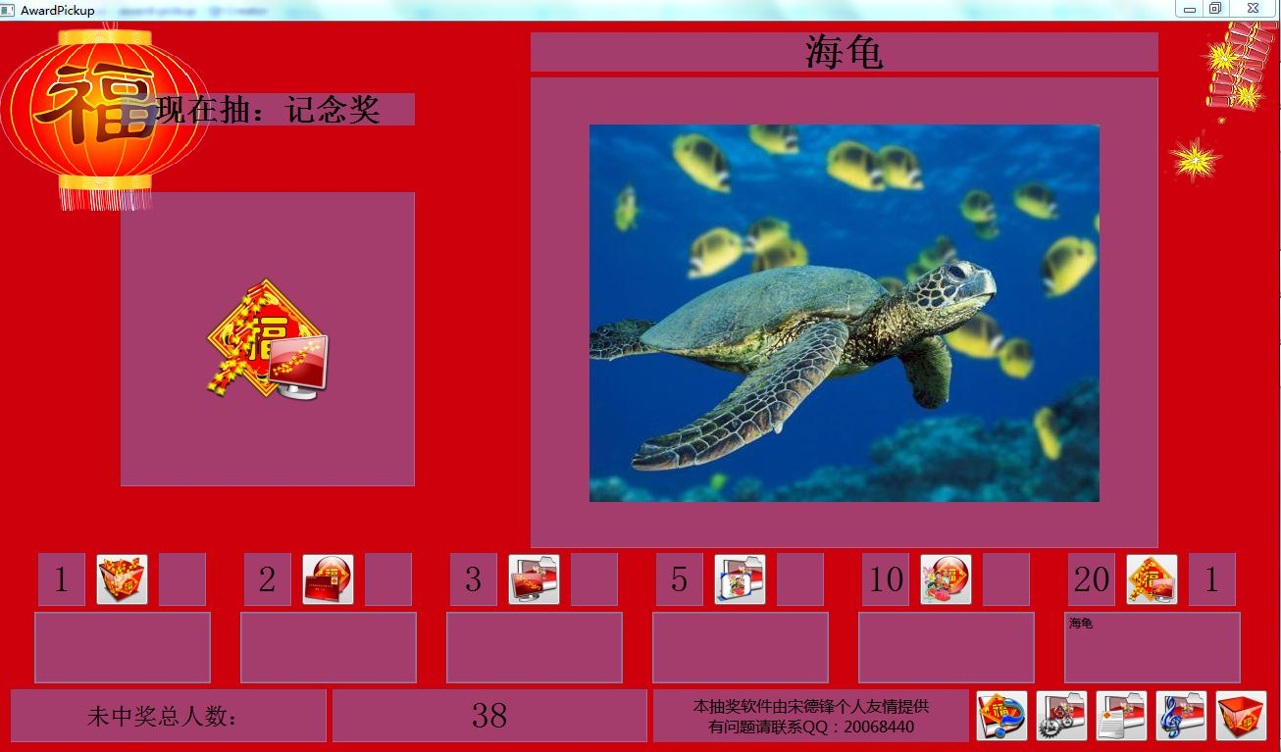

退出

背景音乐开关

保存抽奖结果

设置

显示帮助

参与抽奖人数

第六奖项

第五奖项

第四奖项

第三奖项

第二奖项

第一奖项

已经抽取名单

已经抽取数量

奖项选择

该奖项数量

当前抽取奖项显示区

人员随机滚动区